**Réseau rennais**

**Violences faites aux femmes**

**17 juin 2019**

**Synthèse des échanges**

*Présents :* ***Emmanuelle Rousset****, adjointe à la maire de Rennes en charge de la prévention de la Délinquance et de la Médiation ;*

***Geneviève Letourneux****, adjointe à la maire de Rennes chargée de l'égalité femmes-hommes ;*

***Sonia Magalhaes****, déléguée départementale Droits des femmes et égalité femmes-hommes, Préfecture ;*

***Hervé Luxembourger****, Sûreté Départementale (SD), Direction Départementale de la Sécurité Publique 35 (DDSP 35) ;*

***Christine Billard****, Brigade de Protection de la Famille, SD, DDSP 35*

***Sandrine Izaguirre****, Groupe Appui Accueil Plaintes, DDSP 35 ;*

***Sylvie Georges****, bureau d'aide aux victimes, DDSP 35 ;*

***Fanny Jordens****, Psychologue, DDSP 35 ;*

***Pauline Salaün****, Chargée de mission égalité femmes-hommes, Département d'Ille et Vilaine*

***Nolwenn Martin****, Département d'Ille et Vilaine ;*

***Yves Laurent****, Agence de Rennes Département d'Ille et Vilaine ;*

***Hélène Chauvigné****, Directrice pôle cohésion social, ASFAD ;*

***Philippe Scatton****, Administrateur, CIDFF 35 ;*

***Nelly Lefeuvre****, Directrice, Sos Victimes 35*

***Anne-Claire Bouscal****, Directrice du Planning Familial 35*

***Samira Gharrafi****, UAIR ;*

***Laurent Lecouvreur****, Chef de service, AIS 35 ;*

***Guillaume Rouyer****, AIS 35*

***Adeline Houdusse****, Groupe de Défense des victimes, Ordre des avocats ;*

***Sophie Leroi****, Conseil Départemental de l'Accès au Droit d'Ille et Vilaine ;*

***Nathalie Bouchy****, AFCCC 35 ;*

***Irma Poulard****, APRAS ;*

***Jérôme Blanchot****, Clinique mutualiste de La Sagesse ;*

***Alain Marchand****, Équipe mobile du CRIFEM ;*

***Renaud Bouvet****, Chef du Service Médecine Légale, CHU Rennes ;*

***Jean-Philippe Harlicot,*** *Service Gynécologie-Obstétrique, CHU Rennes ;*

***Gwenaëlle Kéroullé****, Conseil de l'Ordre des sages-femmes ;*

***Sophie Randuineau****, Directrice du SIAO 35 ;*

***Marine Hainry****, SIAO 35 ;*

***Julie Guegan****, Libertés couleurs ;*

***Emmeline Nicolas****, Responsable du CCAS antenne Centre ;*

***Agathe Quiblier****, Mission Jeunesse, Rennes Métropole ;*

***Élisabeth Malaurie****, Mission Egalite Rennes Métropole ;*

***Muriel Serre****, Direction Habitat Social, Ville de Rennes ;*

***Solen Ferré****, Coordinatrice Mission Promotion Santé Territoires Ville de Rennes ;*

***Camille Busson****, DATTP Vie nocturne, Ville de Rennes ;*

***Julie Guyomard****, responsable du service Prévention de la Délinquance Médiations (SPDM), Ville de Rennes ;*

***Géraldine Guilpain****, chargée de mission SPDM, Ville de Rennes.*

*Excusées : Marie Donnard-Lasne, Mission Promotion Santé Territoire, Ville de Rennes*

*Emmanuelle Auvray, Direction Insertion et Aide à la Population, Ville de Rennes*

*Aurélie Guéroult, Pôle familial - TGI*

*Tiphaine Pedron, SPIP*

***Introduction***

Objectifs d'un réseau professionnel sur le territoire rennais :

* renforcer la connaissance interprofessionnelle : identifier le cadre de travail et les missions de chacun et améliorer l'échange d'informations.
* faciliter les démarches des victimes, avec comme enjeu la construction d'une réponse globale aux femmes victimes, dans la durée.

La lutte contre les violences faites aux femmes est un sujet porté par de nombreux partenaires de la Ville. Elle est inscrite comme objectif prioritaire de la Stratégie Territoriale de Sécurité et de Prévention de la Délinquance et a été déclarée grande cause du quinquennat, mobilisant les services de l'État.

La volonté est de proposer à un panel large de professionnels de participer au réseau, qui pourra se mobiliser en fonction des ordres du jour et des groupes de travail.

|  |
| --- |
| 1. ***Observation du phénomène sur Rennes*** |

*Cf. document de présentation de l'APRAS en P.J.*

D'autres données nationales peuvent compléter ces éléments enregistrés par les services de Police et de gendarmerie pour nous permettre d'aborder plus largement le phénomène.

La compilation de statistiques existantes en local, produites par les institutions ou les associations permettrait d'avoir des éléments objectifs et partagés.

À noter qu'un recueil de données des prises en charge des femmes victimes via des fiches information harmonisées entre toutes les associations, avait été mis en place par la DRDFE , mais abandonné, malgré son utilité, en raison du travail que cela représentait.

Ce travail serait à compléter par une enquête de victimation et par des approches qualitatives permettant de mettre à jour le processus que constituent les violences faites aux femmes. L'intégration d'entretiens biographiques, la mise en place de focus groupes peuvent éclairer l'intervention des professionnels, les processus de reconstruction et les angles morts de la prise en charge. Cette même attention pourrait être posée sur les auteurs.

Exemple de données à mobiliser :

* Le SIAO dispose de chiffres sur les mises en sécurité notamment. Là où un manque serait à combler en termes de connaissance sont les moments de ruptures, les limites des dispositifs existants (mise en avant de la difficulté de suivi des femmes hébergées à l'hôtel) ;
* La Direction de l'Habitat Social peut fournir le recensement des demandes de relogement prioritaire dans le cadre des violences conjugales ;
* L'AIS 35 travaille sur les personnes en mesures judiciaires, la problématique des données va être la territorialisation les concernant. L'APRAS pourrait dans ce cas apporter son aide. Globalement le nombre de mesures sur les violences conjugales augmente ces dernières années ;
* Le CIDFF a reçu dans le cadre de ses permanences d'accompagnement des femmes victimes, 482 personnes.

|  |
| --- |
| 1. ***Réponses au questionnaire en ligne*** |

Les sujets dont souhaitent s'emparer les membres du réseau ayant répondu au questionnaire sont les suivants :

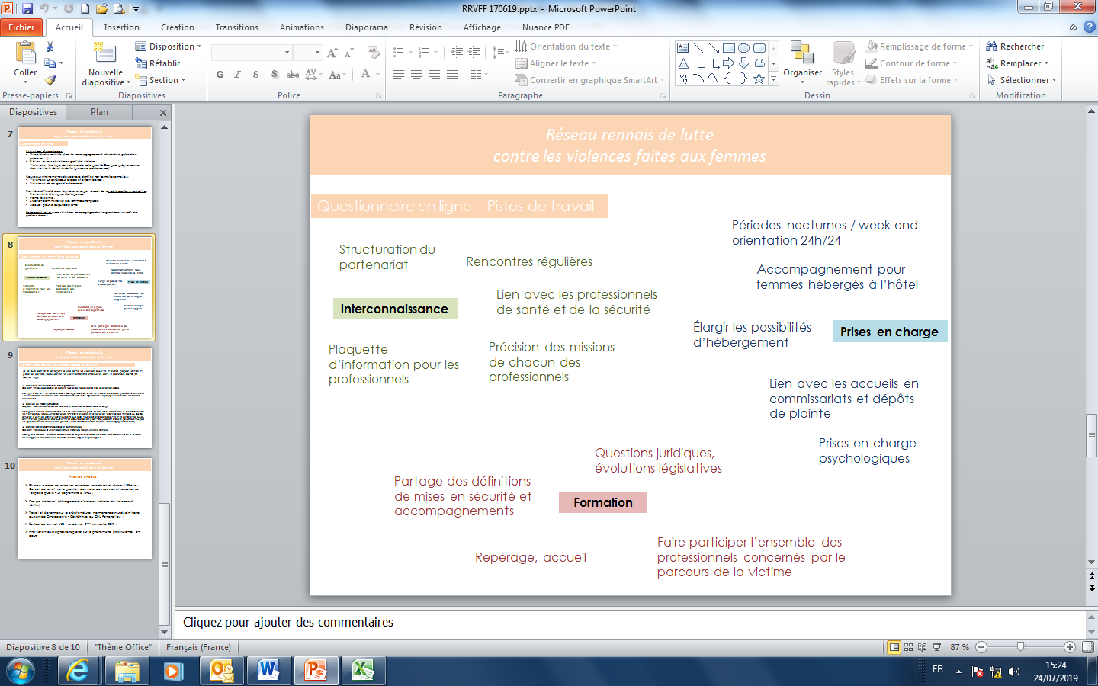

Autres éléments / thèmes proposées par les participants :

* Prise en compte des co-victimes que sont les enfants ;
* La prévention primaire et secondaire et la sensibilisation du grand public ;
* Processus de réparation de l'après violence et de prise en charge à long terme ;
* Difficulté des audiencements pour les ordonnances de protection ;
* Articulation de la réponse judiciaire avec l'accompagnement social et psychologique ;

Les prises en charge sont impactées par les délais de prise en charge des victimes, ce qui révèle aussi la question des moyens.

Les difficultés pour le dépôt de plainte sont à approfondir : questions de la caractérisation de l'infraction, des preuves à apporter par la victime, possibilité de l'orientation si une plainte ne peut être déposée. À titre d'exemple, les associations indiquent que des certificats médicaux ont été demandés à des femmes voulant déposer plainte.

La Sureté Départementale indique que les certificats médicaux n'ont pas à être demandés lors du dépôt de plainte, car c'est ce dépôt qui va amener à la réquisition d'une évaluation par les urgences médico-légales. Sur la caractérisation des faits, la SD indique que le droit définit préalablement des faits comme infraction pénale, et que seuls ces faits peuvent être poursuivis. Les conditions d'accueil peuvent être parfois compliquées en commissariat, en raison notamment des charges de travail.

Il est proposé pour aborder le sujet de débuter par une présentation du fonctionnement des services de police et de la chaîne pénale, et dans un deuxième temps de permettre d'analyser les cas plus difficiles et les recours possibles.

|  |
| --- |
| 1. ***Contrat local contre les violences sexistes et sexuelles*** |

La loi du3 août 2018 renforçant la lutte contre les violences sexuelles et sexistes propose la mise en place de contrats locaux contre les violences sexistes et sexuelles dans le cadre des CLSPD*.* Il s'agit d'un travail à l'échelon infra-départemental qui vise à formaliser les partenariats en mettant en avant certaines prises en charge. L'objectif d'un tel document est bien qu'il soit utile aux professionnels et aux femmes victimes.

* *Définition des modalités de travail partenarial*

Objectif : mieux coordonner les acteurs, fluidifier les parcours et la prise en charge globale.

*Exemple d'actions : formalisation des missions par la réalisation de fiche-actions, réseau de professionnels, référents violences faites aux femmes dans les différentes institutions, règlement sur le partage d'informations à caractère confidentiel, …*

* *Soutien au travail partenarial*

Objectif : donner les moyens de structurer et dynamiser le réseau dans le temps

*Exemples d'actions : Référents locaux sur les violences conjugales, sexistes et sexuelles au sein du CLSPD en lien avec les membres du réseau, organisation de formations régulières en direction de l'ensemble des membres du CLSPD, diffusion d'outils de communication existants ou à créer pour recenser les adresses utiles et les démarches à suivre, définition de procédures et circuits entre les acteurs des champs sanitaire, judiciaire et social, prévoir des lieux pour les agents habilités à recevoir des plaintes sur des établissements de santé ou d'accompagnement social….*

* *Sensibilisation des professionnels et du grand public*

Objectif : Faire du sujet une problématique partagée par le plus grand nombre.

*Exemples d’actions : améliorer la connaissance du phénomène des violences faites aux femmes sur le territoire, développer la sensibilisation et la communication auprès du grand public,…*

* **Une première proposition de rédaction pourrait être présentée lors de la prochaine session du réseau.**

L'UAIR souligne que ce travail ne doit pas tout réinventer, mais profiter de la connaissance et des actions déjà menées par les structures. Par exemple, la CIMADE avait lancé une campagne pour sensibiliser à la double violence que subissent les femmes étrangères. En plus des violences conjugales, elles connaissent des ruptures de titres de séjour.

La création d'un outil basique pour décrire la mission des partenaires, dans un guide, un annuaire permettrait de donner de l'effectivité au travail du réseau.

Le représentant du CIDFF informe que le Parquet (malheureusement excusé aujourd'hui) souhaite entamer un travail de mise à plat de sa politique pénale en matière de violences faites aux femmes au niveau départemental. Un certain nombre de partenaires seront associés à cette démarche qui pourra peut-être aboutir à des prises en charge judiciaires facilitées.

|  |
| --- |
| Axes de travail identifiés :   * Observation du phénomène sur le territoire rennais ; * Prévention, sensibilisation et formation sur les violences faites aux femmes ; * Réponse pénale et dépôt de plainte ; * Dispositifs de prise en charge logement et hébergement. |

|  |
| --- |
| 1. ***Présentation d'initiatives locales*** |

* *Actions des structures*

Certaines structures présentent leurs actions :

* Le Groupe de Défense des victimes de Rennes indique que les avocats du groupe assurent une permanence quotidienne par téléphone (voir plaquette ci-joint).
* Les profils rencontrés par l'association UAIR sont souvent des femmes victimes dans leur pays de départ. Le travail réalisé est de préparer les entretiens avec l'OFPRA et le CNDA. L'UAIR a également des permanences spécialisées et met en place des groupes de paroles.
* Le Planning Familial travaille sur les violences conjugales, intrafamiliales et sexuelles à travers la prévention en milieu scolaire, et des consultations médicales, psychologiques et de conseillères familiales assurées par l'association. Une convention existe avec la PJJ cadrant des actions de prévention auprès de jeunes suivis.
* Le Pôle social du commissariat est composé d'une fonctionnaire de police chargée d'informer les victimes des procédures en cours, d'une psychologue et d'une intervenante sociale en commissariat (porté par l'ASFAD) pouvant recevoir auteurs ou victimes.
* *Groupe de travail "Violences sur l'espace public"- pilotage Ville, DATTP*

En lien avec le Conseil de la nuit, il a été décidé d'inviter les partenaires du territoire à un groupe de travail spécifique sur le sujet en associant professionnels de la nuit, associations et acteurs de la sécurité.

La question des violences faites aux femmes sur l'espace public est un sujet commun à nos instances. Aussi, il est prévu de travailler ensemble sur plusieurs axes : veille, échanges de bonnes pratiques, propositions d'actions.

La réunion aura lieu le 24 septembre prochain, un mail d'invitation plus précis sera transmis prochainement à tous.

* *Groupe de travail "logement – femmes victimes de violence" –pilotage RM, DHS*

L'objet de ce groupe est de travailler avec les acteurs du logement pour améliorer les parcours. La sensibilisation des professionnels, l'observation des prises en charge de l'hébergement –mise en sécurité, relogement social prioritaire,…), sont autant d'actions mises en place

* *Projet de permanence du CHU Rennes pour les femmes victimes de violence*

Le service Gynécologie –Obstétrique du CHU de Rennes a mis en place depuis depuis plusieurs années une permanence spécialisée et pluridisciplinaire pour les femmes victimes de mutilations sexuelles. Le constat est que ces violences sont la plupart du temps liées à d'autres types de violences.

Un projet de création d'une nouvelle permanence ouverte à toute femme victime de violence accueillie au service est en cours de réflexion. La volonté est qu'elle soit pluridisciplinaire, associant assistant social, psychologue, sage-femme et médecin. Elle se tiendrait une fois par mois au service pour faciliter la venue des femmes.

Le service du CHU souhaite échanger avec les partenaires pour voir si cela correspond aux besoins du terrain.